WAH, ADA SAKSI SEBUT ALIRAN FEE PROYEK MESUJI KE KAPOLDA DAN WAKAPOLDA
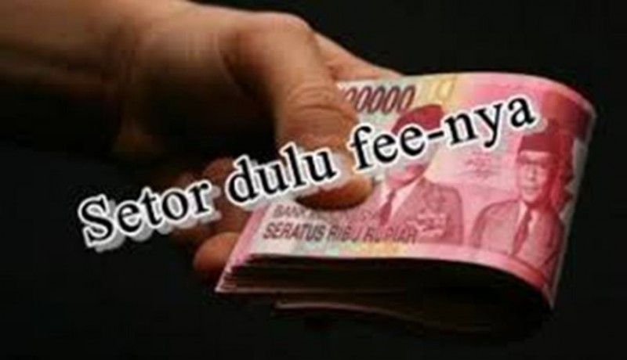
Ilustrasi : http://www.lampost.co/berita-ini-solusi-pencegahan-korupsi-fee-proyek-di-lingkup-pemerintahan.html

RADARLAMPUNG.CO.ID – Wawan Suhendra, salah satu saksi, yang dihadirkan dalam sidang lanjutan suap fee proyek infrastruktur di Dinas PUPR Mesuji atas dua terdakwa Sibron Azis dan Kardinal mengungkap pengakuan baru. Dia membeberkan adanya aliran dana ke Polda Lampung.
Itu terkuak saat Jaksa Penuntut Umum (JPU) Komisi Pemberantasan Korupsi (KPK) Wawan Yunarwanto bertanya kepada terdakwa Wawan indikasi adanya aliran dana fee proyek itu ke Polda Lampung.
Ya, JPU menanyakan adanya fee sebesar Rp200 juta yang diketahui berdasarkan keterangan dari BAP Wawan.
Wawan pun menjawab apabila uang Rp200 juta itu diperintahkan oleh Bupati nonaktif Mesuji Khamami disiapkan untuk diberikan ke Polda Lampung.
“Waktu itu kalau tidak salah Mei 2018. Bupati memerintahkan ke Kadis PUPR (Najmul Fikri, red) untuk mengambil uang fee ke Kardinal sebesar Rp200 juta karena waktu itu Bupati hendak silahturahmi dengan Kapolda Lampung dan Wakapolda Lampung di rumah dinas mereka. Dan Bupati bilang kalau dia tidak enak datang apabila menemui mereka dengan tangan hampa,” jelas Wawan.
Wawan mengaku diperintahkan Kadis PUPR Najmul Fikri untuk komunikasi ke Kardinal. Setelah itu ia pun diberitahu oleh terdakwa Kardinal untuk mengambil uang ke kantor PT Subanus Grup.
“Nah setelah uang itu saya terima. Lalu saya bawa ke tempat Bupati. Dan kebetulan pada saat itu Bupati ada acara di Hotel Emersia Bandarlampung. Waktu itu juga ada Kadis yang menemani Bupati, selanjutnya kami bertiga langsung menuju ke rumah dinas Kapolda dan Wakapolda,” bebernya.
Dalam perjalanan, Bupati memerintahkan dirinya untuk memecahkan uang Rp200 juta itu menjadi Rp150 juta dan Rp50 juta.
“Sesampai di rumah dinas Kapolda, saya menunggu di mobil Kadis dan Bupati masuk. Tidak beberapa lama Kadis dan Bupati keluar rumah dengan Kapolda. Lalu Kadis menyampari saya dan mengatakan mana uang Rp150 juta itu,” ungkapnya.
Dan setelah dari rumah dinas Kapolda itu ia bertiga pun langsung menuju ke rumah dinas Wakapolda dan sesampai di rumah itu, Bupati Khamami langsung menyerahkan uang Rp50 juta ke Wakapolda.
“Nah kalau penyerahan ini saya juga ikut ke dalam rumah dinas jadi saya menyaksikan,” terangnya.
Keterangan dari Wawan Suhendra terkait adanya aliran dana fee proyek ke Kapolda Lampung dan Wakapolda Lampung tertulis dilakukan pada Mei 2018 itu. (ang/sur)
Sumber :
- Radar Lampung Online, Senin 22 April 2019, Wah Ada Saksi Sebut Akiran Fee Proyek Mesuji ke Kapolda dan Wakapolda, https://radarlampung.co.id/2019/04/22/wah-ada-aliran-fee-proyek-mesuji-ke-kapolda-dan-wakapolda/
- Tribun Lampung.co.id, Selasa 23 April 2019, Sidang Suap Kasus Mesuji – Nama Kapolda Lampung dan Wakapolda Lampung Dicatut Terima Aliran Dana Fee Proyek Mesuji, http://lampung.tribunnews.com/2019/04/22/kapolda-lampung-dan-wakapolda-lampung-disebut-terima-aliran-dana-fee-proyek-mesuji

Catatan :
Berdasarkan UU No. 20 Tahun 2001 (“UU 20/2001”) dan UU No. 31 Tahun 1999 tentang Pemberantasan Tindak Pidana Korupsi (“UU 31/1999”), menyuap pegawai negeri atau penyelenggara negara adalah korupsi. Ketentuan ini diatur dalam Pasal 5 ayat (1) huruf a UU 31/1999 jo. UU 20/2001
“Dipidana dengan pidana penjara paming singkat 1 (satu) tahun dan paling lama 5 (lima) tahun dan atau pidana denda paling sedikit Rp50.000.000 (lima puluh juta Rupiah) dan paling banyak Rp250.000.000 (dua ratus lima puluh juta Rupiah) setiap orang yang:
- Memberi atau menjanjikan sesuatu kepada pegawai negeri atau penyelenggara negara dengan maksud supaya pegawai negeri atau penyelenggara negara tersebut berbuat atau tidak berbuat sesuatu dalam jabatannya, yang bertentangan dengan kewajibannya; atau
- Memberi sesuatu kepada pegawai negeri atau penyelenggara negara karena atau berhubungan dengan sesuatu yang bertentangan dengan kewajiban, dilakukan atau tidak dilakukan dalam jabatannya.”
Bukan hanya bagi pemberi suap, pidana juga dapat dikenakan kepada Pegawai Negeri dan/atau Penyelenggara Negara yang menerima suap tersebut, berdasarkan ketentuan pasal sebagai berikut:
- Pasal 5 ayat (2) UU 31/1999 jo. UU 20/2001
“Dipidana dengan pidana penjara paling singkat 1 (satu) tahun dan paling lama 5 (lima) tahun dan atau pidana denda paling sedikit Rp50.000.000 (lima puluh juta Rupiah) dan paling banyak Rp250.000.000 (dua ratus lima puluh juta Rupiah) setiap orang yang bagi pegawai negeri atau penyelenggara negara yang menerima pemberian atau janji sebagaimana dimaksud dalam ayat (1) huruf a atau huruf (b), dipidana dengan pidana yang sama sebagaimana dimaksud dalam ayat (1).
- Pasal 12 huruf a dan b UU 31/1999 jo. UU 20/2001
“Dipidana dengan pidana penjara seumur hidup atau pidana penjara paling singkat 4 (empat) tahun dan paling lama 20 (dua puluh) tahun dan atau pidana denda paling sedikit Rp200.000.000 (dua ratus juta Rupiah) dan paling banyak Rp1.000.000.000 (satu miliar Rupiah):
- Pegawai negeri atau penyelenggara negara yang menerima hadiah atau janji, padahal diketahui atau patut diduga bahwa hadiah atau janji tersebut diberikan untuk menggerakkan agar melakukan atau tidak melakukan sesuatu dalam jabatannya, yang bertentangan dengan kewajibannya;
- Pegawai negeri atau penyelenggara negara yang menerima hadiah, padahal diketahui atau patut diduga bahwa hadiah tersebut diberikan sebagai akibat atau disebabkan karena telah melakukan atau tidak melakukan sesuatu dalam jabatannya yang bertentangan dengan kewajibannya.

- Pasal 11 UU 31/1999 jo. UU 20/2001
“Dipidana dengan pidana penjara paling singkat 1 (satu) tahun dan paling lama 5 (lima) tahun dan atau pidana denda paling sedikit Rp50.000.000 (lima puluh juta Rupiah) dan paling banyak Rp250.000.000 (dua ratus lima puluh juta Rupiah) pegawai negeri atau penyelenggara negara yang menerima hadiah atau janji padahal diketahui atau patut diduga, bahwa hadiah atau janji tersebut diberikan karena kekuasaan atau kewenangan yang berhubungan dengan jabatannya, atau yang menurut pikiran orang yang memberikan hadiah atau janji tersebut ada hubungan dengan jabatannya.
Berdasarkan pasal-pasal tersebut di atas, baik pemberi suap maupun penerima suap dapat dikenakan pidana korupsi. Oleh karena itu, apabila ternyata terdapat fakta atau bukti kuat yang menunjukkan adanya aliran dana fee proyek ke Polda Lampung, sebagaimana terdapat dalam artikel berita di atas, maka pihak dari Polda Lampung dapat dijerat pidana.

